LA NORWEGIAN CHIUDE IL 2017 IN PERDITA
La chiusura del bilancio in rosso di Norwegian Airlines merita un commento in quanto la compagnia è il vettore che, primo in Europa, ha voluto lanciare la formula low cost sul lungo raggio. Come è noto il volersi cimentare in questo esperimento è stato sempre visto dagli analisti di settore come un qualcosa di rischioso, dagli esiti incerti.
La formula low cost è strettamente correlata all’utilizzo intensivo di macchine che solitamente si può ottenere sui segmenti punto-a-punto, ma come ben si comprende operare un volo longhaul esula da tali regole. Per sopperire a questi problemi Bjorn Kjos, ceo della compagnia, ha voluto cimentarsi in un modello di aerolinea che ha sollevato non poche critiche: avvalersi di personale multietnico assunto all’estero e basare la sua compagnia su sedi al di fuori del territorio norvegese. Tali particolari aspetti sono analizzati in dettaglio nella nostra Newsletter “La bandiera di comodo nell’aviazione civile”. (1)
Nell’esercizio che si era chiuso al 31/12/2016 il gruppo aveva dichiarato un profitto di 1.135 milioni di NOK (117 milioni/euro) e nell’outlook si avvertiva che per l’anno successivo “Norwegian’s high growth rate is expected to continue into 2017 when an additional nine new 787-9 Dreamliners enter the fleet and long haul service to Barcelona is launched. In addition, there are 23 new narrow body deliveries that will enable entries into new markets throughout Europe.” (2)

Utile (perdita) Passeggeri
Euro

2013 33.000.000 20.700.000
2014 (110.300.000) 24.000.000
2015 25.370.000 25.700.000
2016 117.000.000 29.300.000
2017 (31.000.000) 33.000.000

In effetti la crescita nel numero passeggeri è avvenuta in quanto la stessa è passata da 29.3 a 33 milioni, ma non è cresciuto il profitto che anzi si è trasformato in perdita. Secondo quanto comunicato dalla compagnia il risultato in rosso è da imputare ai “significant costs related to increased fuel prices, wet lease and passenger care”. Una più accurata analisi potrà essere fatta quando verrà pubblicato l’intero Annual Report relativo al 2017.
Tenendo conto che le principali fonti di traffico sono gli scali di Oslo, Stoccolma e Copenhagen (vedi sottostanche schema) (3) è interessante comparare l’andamento dell’altra storica compagnia aerea scandinava, la SAS, la quale si è dovuta confrontare con la low cost norvegese.

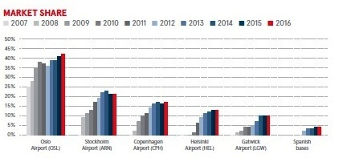

Il bilancio SAS del 2017 è stato già reso noto dal momento che lo stesso chiude al 31 ottobre di ogni anno.
Ebbene la SAS non sembra aver avuto riflessi negativi dalle operazioni di Norwegian, avendo continuato a dichiarare profitti negli ultimi tre esercizi finanziari:

2014/2015: 95.600.000
2015/2016: 132.100.000
2016/2017: 115.000.000

La SAS ha totalizzato 342.700.000 euro di profitto, contro i 111.370.000 fatti registrare nello stesso periodo da Norwegian.
La compagnia diretta da Kjos spera di riprendersi nella seconda metà del 2018 quando avrà in servizio 32 dei 42 B787 dreamliners che ha ordinato. Per quanto riguarda il mercato italiano secondo i dati che apparivano al 31/12/2016 l’Italia rappresentava la decima posizione come punto di origine dei passeggeri trasportati. (4)

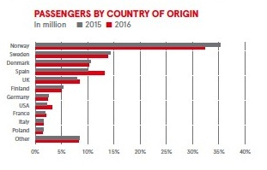

(1) “La bandiera di comodo” nell’aviazione civile. Pubblicata sotto la sezione inchieste del nostro sito www.aviation-industry-news.com in data 30 gennaio 2018.
(2) Pagina 15 dell’Annual Report 2016.
(3) Pagina 12 dell’Annual Report 2016
(4) Immagine tratta dalla pagina 13 dell’Annual Report 2016.

22 Febbraio 2018

